統計圖表&分數的加減和整數倍 四年 班座號 姓名

一、填一填
⑴下面是四年級各班的捐款金額長條圖。
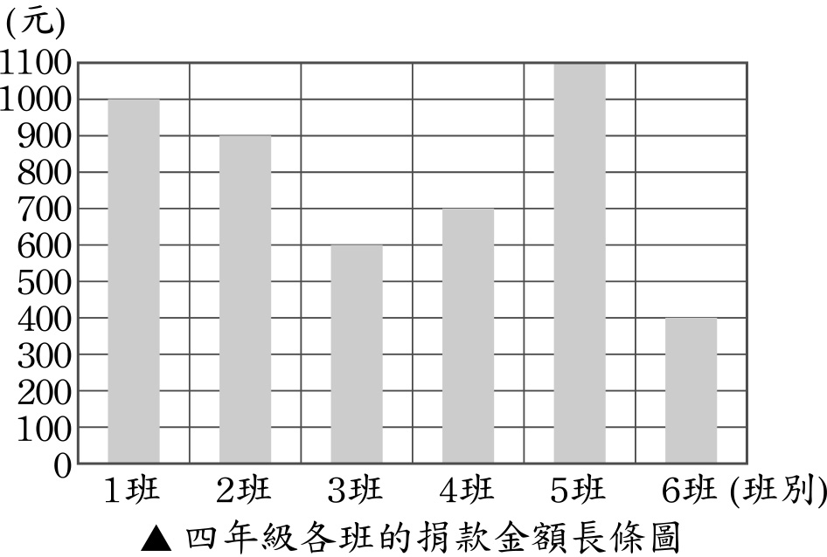
1
2
3
4
5
6
（班）
①捐款金額為700元的是四年（ ）班。
②長條圖的橫軸表示（ ）。
③長條圖的縱軸表示（ ）。
④四年（ ）班的捐款金額最多，是
（ ）元。
⑤四年（ ）班的捐款金額最少，是
（ ）元。
⑥捐款金額比四年4班少的是（ ）班和
（ ）班。
⑦四年2班的捐款金額是（ ）元。
⑧四年級全部的捐款金額是（ ）元。
⑵下面是來來書局昨天從開始營業到結束所賣出的書本數量折線圖：
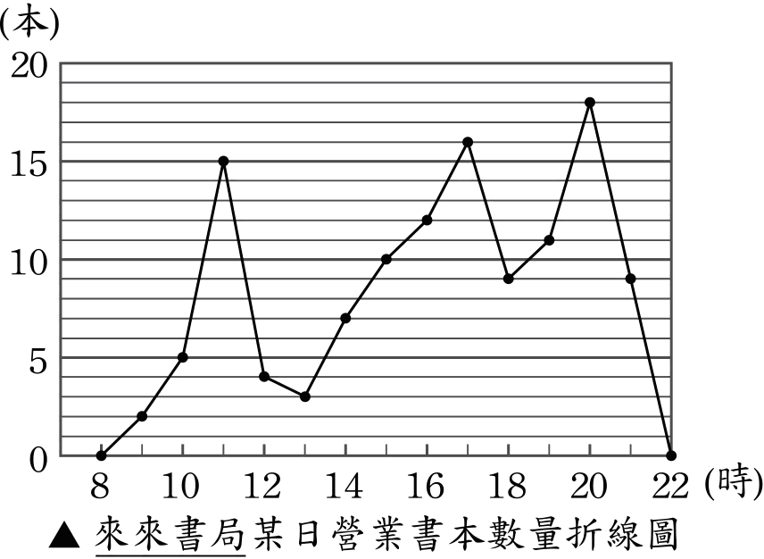
▲來來書局昨天從開始營業到結束所賣出的書本數量折線圖
①幾時開始營業？（ ）時
幾時結束營業？（ ）時
②幾時賣出的書本數量最多？（ ）時
③8時到12時共賣出幾本書？（ ）本
④18時和幾時賣出的數量一樣？（ ）時
⑤幾時賣出的書本超過13本？
（ ）時
⑥（ ）時賣出的書增加最多；
（ ）時賣出的書減少最多。
(3) $5\frac{9}{\text{12}}+2\frac{6}{\text{12}}=7+\frac{}{\text{12}}=7+1\frac{}{\text{12}}=8\frac{}{\text{12}}$
(4) $\text{10}\frac{2}{\text{10}}−6\frac{8}{\text{10}}=9\frac{}{\text{10}}−6\frac{8}{\text{10}}=3\frac{}{\text{10}}$
二、算算看
(1) 3＋2  ＝5  ＝6 | (2) ＋2  ＝1＋2  ＝3  ＝4
(3) 6－  ＝－  ＝ | (4) 2－1  ＝－  ＝
(5) ×4  ＝  ＝2 | (6) ×5  ＝  ＝6
(7) ×2  ＝  ＝3 | (8) 4×9  ＝×9  ＝  ＝43
(9) 2桶水的水量是1公升，3桶水的水量幾公升？

